1000万套半钢胎胚物流干涉点拆除与改造项目技术协议

目录

1. 项目名称
2. 项目地点
3. 施工范围与内容
4. 现场管理
5. 竣工验收
6. 项目名称：1000万套半钢胎胚物流干涉点拆除与改造项目。
7. 项目地点：1000万套半钢成型车间与硫化车间 山东荣成
8. 施工范围与内容：

3.1、拆除成型车间东侧墙体卷帘门三处，将拆除后的卷帘门其中2台安装在新开洞的位置处，新门洞高度低于现有门洞高度约0.8米（以实际现场为准），并且卷帘门要做相应的整改，保证卷帘门能正常使用。并且用槽钢（墙体厚度约24cm）安装两处新开门洞的门框和三处新开墙洞的墙框。提供CAD图纸，以现场实际尺寸为准。

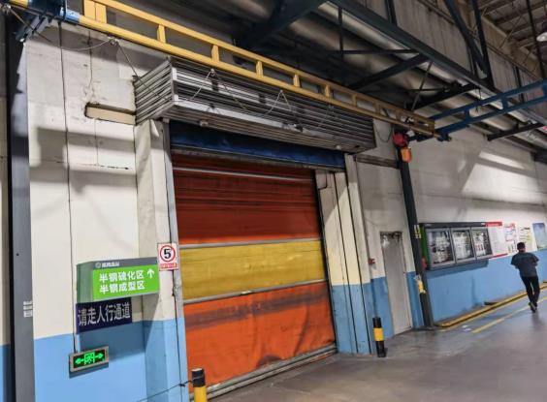

3.2、改造硫化车间C排11台硫化机上方的烟气治理收集罩，将现有烟气治理收集罩最外侧向硫化机地沟方向缩短约0.5米（以现场实际需求长度为准），具体工作内容如下：

①拆除硫化机上端防烟罩子、前端升降垂帘及柱状电机供电。

②改造硫化机框架，将顶部及侧部框架进行改造，框架材质使用镀锌方管进行制作，型号与现有烟气收集罩一致。安装方式与现场一致，要求使用镀锌螺栓固定，框架可拆卸。

③因改造后烟气治理侧部框架尺寸发生变动，需根据现场实际尺寸制作烟气治理侧板，材质要求：镀锌方管+防火布，方管型号与现场一致，防火布与框架固定使用自攻丝+耐温胶水，要求：先使用胶水将防火布黏贴至框架，后使用自攻丝固定，自攻丝间隔与现有框架一致，防火布需翻边，保证粘附效果。

④将重新制作好的侧板安装至新框架，安装使用镀锌螺栓固定，满足可重复拆卸要求，夹板使用镀锌板，厚度≥3mm。重新安装新的垂帘挡板，挡板宽度与现场现有设施一致，保证EMS小车运行时，垂帘不被抽出。

⑤新烟气收集框架组装完成后，安装前端可升降垂帘，恢复供电，同时对柱状电机限位进行调节，使得垂帘升降高度、行程一致。

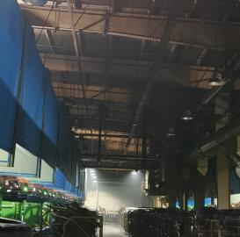

1. 现场管理：

4.1、乙方在施工现场应配备项目经理，统管整个项目的施工进度、施工质量、施工安全、人员组织、材料组织及现场管理工作。

4.2、乙方在施工时，施工区域需要拉安全绳、设置安全警示标志。施工现场杂物、垃圾及时清理，保证施工现场整洁，标准为5S标准。

4.3、乙方应严格按照甲方的时间节点要求进行项目施工，并且乙方向甲方提供随叫随到服务。乙方应该配置充足的人员，按照甲方的时间要求在最短时间内完成本项目。

4.4、现场施工作业时，应严格遵守甲方的公司管理规定，动火作业和登高作业必须开具动火证和登高证，并且做相关的安全防护工作。

1. 竣工验收：

5.1 施工过程中的所有工具乙方提供，包括叉车、吊车、运输车辆、拆除安装工具等。

5.2、拆除后的设备为甲方所有，乙方负责将拆除的设备运输至甲方工厂的废品回收处。

5.3、项目周期为2022.3月份----2022.5月份，乙方要按照甲方的时间要求进行施工。

5.4、乙方现场施工结束后，必须符合现场的条件，不干涉自动化物流项目设备的安装和运行。并且应该以书面形式向甲方提供施工前和竣工后对比照片， 确认无误后通过最终验收。

5.5、外协施工单位必须遵守甲方工厂的管理规定，管理规定见附件《外协单位施工管理规范》。

**相关部门审核、审批意见**

|  |  |
| --- | --- |
| 部门 | 意见及签字 |
| 项目负责人 | 年 月 日 |
| 硫化保障及试验处 | 年 月 日 |
| 山东公司设备处 | 年 月 日 |
| 山东公司设备动力部 | 年 月 日 |
| 乘用轮胎生产部 | 年 月 日 |
| 设备工程部 | 年 月 日 |
| 副总裁 | 年 月 日 |